FORZE ESTERNE SULL’ELEMENTO PIASTRA 4 NODI

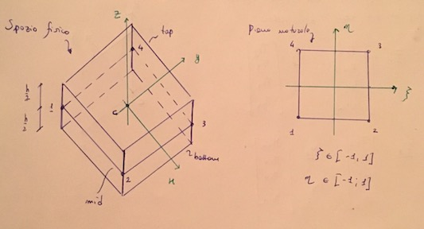
Fig. 1 [Elemento piastra 4 nodi e piano naturale]

Si suppone di caricare i nodi dell’elemento considerato con delle forze esterne e dei momenti esterni, esprimibili dai seguenti vettori:

inoltre si considera nullo avendo escluso la rotazione (moto di drilling).
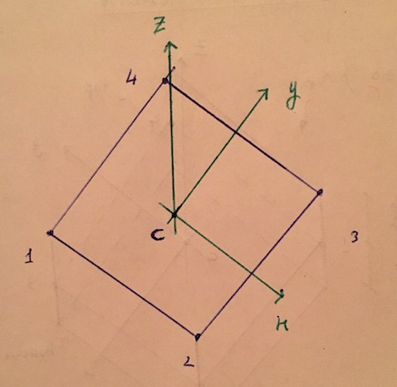
Fig. 2 [Sistema di riferimento]

Questi vettori possono essere raccolti in un unico vettore di 20 elementi:

Sotto l’ipotesi di comportamento elastico lineare del materiale, è possibile definire il lavoro delle forze esterne:
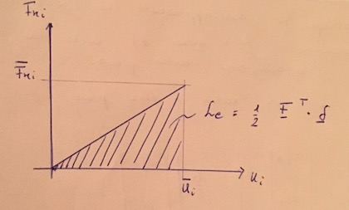
, dove e sono vettori che esprimono forze e spostamenti a fine deformazione, con

Fig. 3 [Lavoro forze esterne]

Lavorando sotto l’ipotesi di materiale elastico lineare, esisterà una matrice 20x20 che renderà vera la seguente uguaglianza:

, dove è la configurazione deformata e matrice rigidezza della piastra.

Le forze sono le forze da applicare dall’esterno, all’elemento, per equilibrare le forze interne scaturite dalla deformazione della piastra. E’ quindi possibile eguagliare il lavoro delle forze interne a quello delle forze esterne:

Si può esprimere il lavoro delle forze interne per un generico spostamento attraverso l’energia potenziale elastica per unità di volume:

, dove

. Per l’ipotesi di tensioni piane, si trascurano e .

Ipotizzando di lavorare con un materiale ortotropo, con z asse di ortotropia, si ha disaccoppiamento tra sforzi entro piano e deformazioni fuori piano ed anche tra tensioni fuori piano e deformazioni entro piano.
Si possono quindi separare i contributi entro piano ,
da quelli fuori piano .

Si può quindi dividere il lavoro delle forze interne in due contributi:

con ,

Ci si concentra sul termine :

dove e

Avendo ipotizzato comportamento elastico lineare, è possibile definire in funzione degli spostamenti : , ottenendo .

Ricordando la relazione , si ottiene:
Unendo tutto in un’unica relazione ottengo la matrice di 3 righe e 20 colonne:

quindi il lavoro interno dei contributi entro piano sarà:

portando fuori le costanti moltiplicative dal segno di integrale si ottiene

Si può ricavare un’espressione analoga per la quota parte fuori piano dell’energia potenziale elastica:

Sommando i due contributi, si giunge or dunque all’espressione conclusiva del lavoro delle forze interne:

dove racchiude in sé la somma degli integrali estesi al volume dei prodotti e ;

Quadratura Gaussiana

Essendo le funzioni integrande complesse, si ricorre al metodo di “quadratura Gaussiana” per risolvere gli integrali.

Per risolvere l’integrale esteso al volume, si discretizza lo stesso in una serie di strati, ciascuno di spessore (in z) e si integra in z usando un metodo simile a quello dei trapezi.

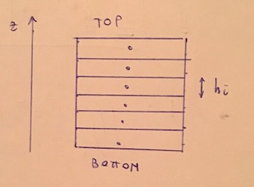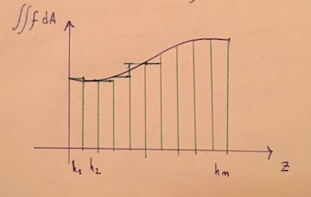
Fig. 4-5 [Discretizzazione in z e metodo di integrazione]

dove il punto è un punto interno all’i-esimo intervallo in cui l’integrale della sull’area assume un valore medio.

Appendici

Lista dei simboli
u, v, w | spostamenti del nodo P nelle direzioni x, y, z rispettivamente
 | Matrice Jacobiana per passaggio da coordinate naturali a coordinate locali
 | Matrice di legame vettore deformazioni membranali con spostamenti
 | Matrice di legame vettore delle curvature con rotazioni
… | …

Autori e carico orario
Ore dedicate alla stesura/revisione degli appunti di questa lezione.
Autore/Revisore | Prima stesura | Revisione | Seconda stesura | Totale
Edoardo Tagliamonte | 4h
Andrea Calcagni | 4h
...
Revisore 1
Revisore 2
Revisore 3
Totale | 8h

